IMPLEMENTAZIONI

|  |  |  |
| --- | --- | --- |
| PAGHE_splash | **RELEASE Versione 2017.0.0** | |
| **Applicativo:** | **GECOM PAGENTRY** |
| **Oggetto:** | Aggiornamento procedura |
| **Versione:** | **2017.0.0 (Versione completa)** |
| **Data di rilascio:** | **31.05.2017** |
| **Riferimento:** | **Implementazioni** |
| **Classificazione:** | **Guida utente** |

***IMPLEMENTAZIONI***

[PAGENTRY 2](#_Toc484012550)

[Gestione dipendenti 2](#_Toc484012551)

[Funzionalità Export 2](#_Toc484012552)

[Export su griglie 2](#_Toc484012553)

|  |  |
| --- | --- |
| PAGENTRY |  |

Gestione dipendenti

All’interno della scelta in oggetto (presente in assenza di compilazione del campo “*Uso anagrafica PAGHE*” di tabella “*Personalizzazioni*”) è stata implementata la funzione “*Ricerca (F2)*” nei campi tipo assunzione e tipo licenziamento.

|  |  |
| --- | --- |
| Funzionalità Export |  |

Export su griglie

Il programma è stato implementato per consentire di effettuare l’export delle griglie presenti nella procedura, direttamente all’interno della gestione.

A tal fine in corrispondenza di ciascuna griglia il programma visualizzerà il pulsante “*Export griglia*”.

A titolo esemplificativo di seguito si espone l’applicazione della funzione in esame alla scelta “*Inquiry presenze*”.

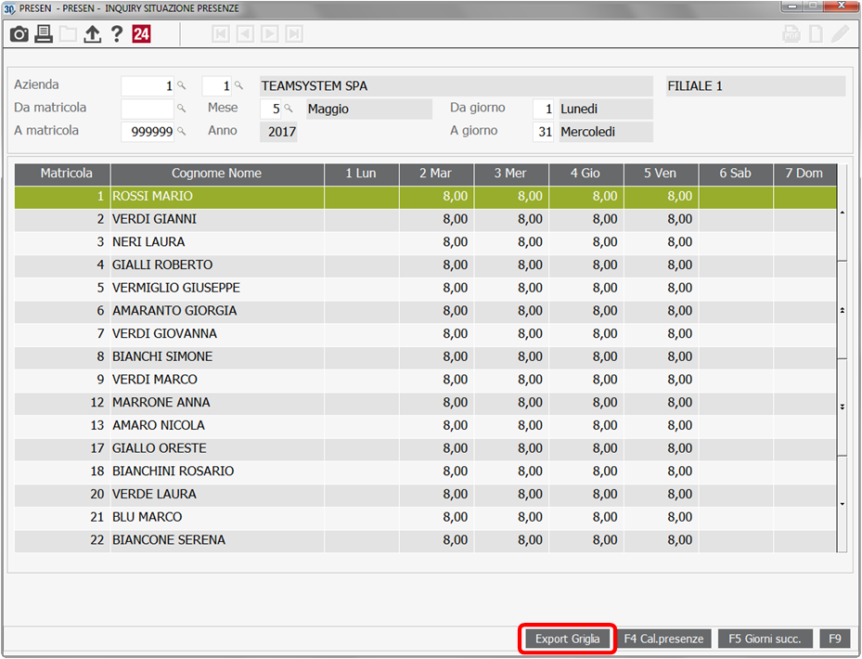

Selezionando il pulsante “*Export griglia*” viene proposta la seguente maschera:

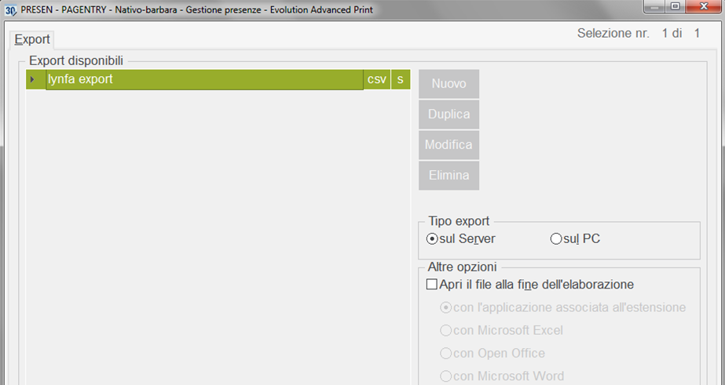

Nel riquadro “*Tipo export*” occorre indicare la destinazione del file generato con l’esecuzione dell’export, scegliendo tra server o pc locale.

Nel riquadro “*Altre opzioni*”, valorizzando il campo “*Apri il file alla fine dell’elaborazione*”, è possibile aprire il file generato con l’esportazione al termine dell’elaborazione, selezionando l’applicativo da utilizzare per la visualizzazione del file:

* “*con l’applicazione associata all’estensione*” (l’applicativo viene selezionato automaticamente dal programma in base all’estensione del file);
* “*con Microsoft Excel*”;
* “*con Open Office*”;
* “*con Microsoft Word*”.

Confermando l’elaborazione il programma propone la maschera di esplorazione delle risorse, al fine d’indicare il percorso di memorizzazione del file; in funzione della selezione effettuata nel riquadro “*Tipo export*” (all’interno della cartella delle stampe presente sul server, come nell’esempio di cui sotto, oppure in una qualsiasi posizione del pc locale).

